**Polpette della zia**

**Pour 4 personnes**

500g de viande de bœuf hachée

1 oignon rouge

1 gousse d'ail

2 œufs

35g de chapelure

1 poignée de feuille de basilic

Farine

Sauce

1 verre de vin blanc

400g de sauce tomate

Basilic

500g de pâtes

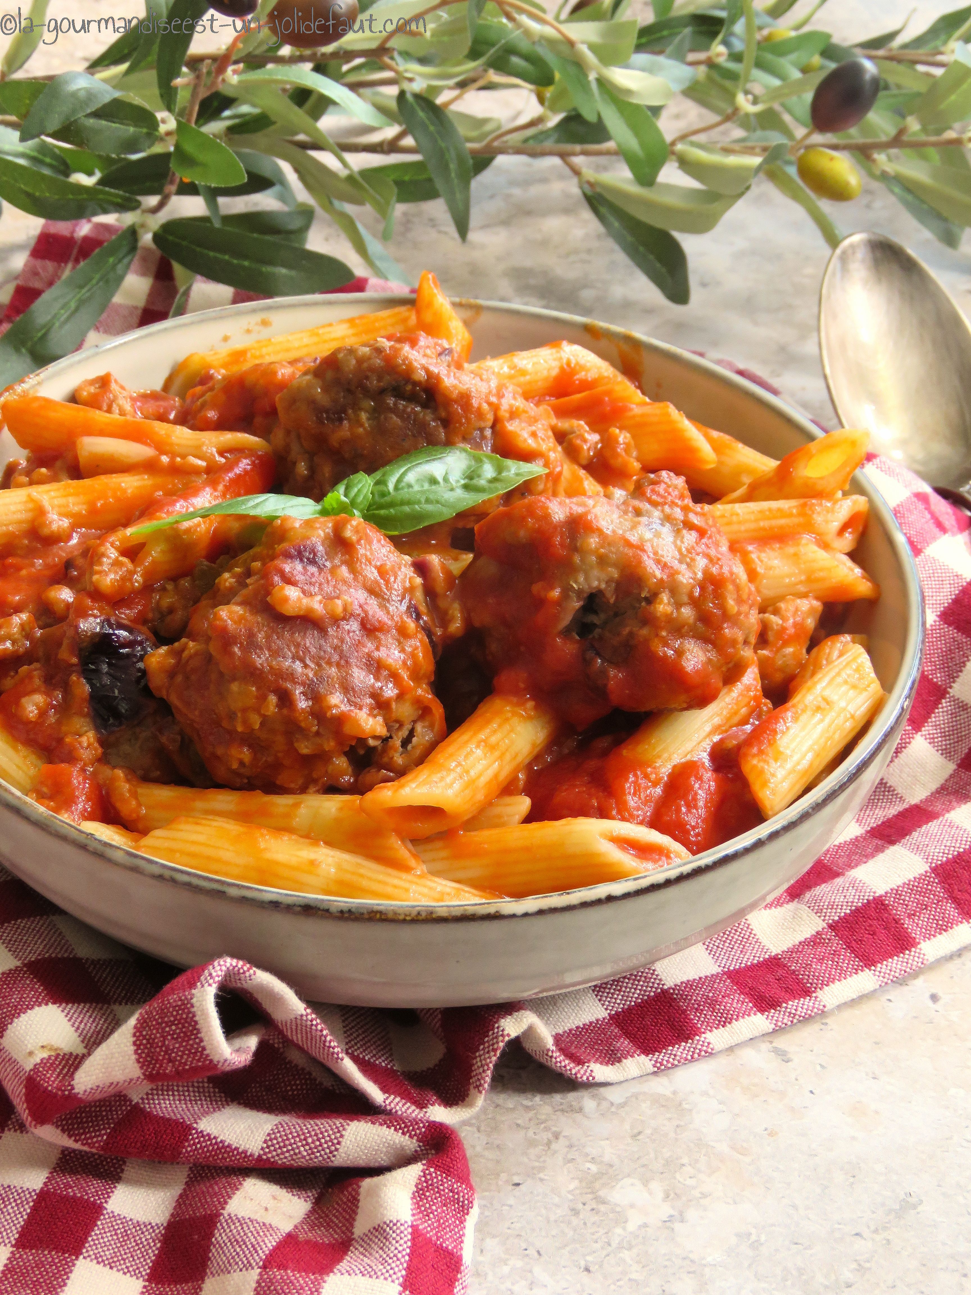

Epluchez et ciselez l'oignon et la gousse d'ail.

Hachez le basilic.

Dans un saladier mélangez la viande hachée, les oignons et l'ail ciselés, le basilic hachés, les œufs et la chapelure.

Versez la farine dans une assiette creuse.

Faites chauffez un filet d'huile d'olive dans une grande poêle.

Formez les boulettes, passez-les dans la farine et faites-les colorer à feu vif en les retournant régulièrement.

Quand les boulettes sont bien dorées, versez le vin blanc et laissez réduire quelques minutes avant d'incorporer la sauce tomate, ajoutez 1 gousse d'ail et quelques feuilles de basilic. Baissez le feu, couvrez et laissez mijoter le temps de cuire les pâtes.

Plongez les pâtes dans une grande casserole d'eau bouillante et faites les cuire la moitié du temps de cuisson. Prélevez alors les pâtes avec une araignée et plongez-les dans la sauce avec les boulettes pour terminer la cuisson. Si la sauce est trop épaisse ajoutez-y un peu d'eau de cuisson des pâtes.

Quand les pâtes sont al-dente, ajoutez un filet d'huile d'olive à la sauce, quelques feuilles de basilic et servez parsemé de parmesan râpé.

Buon appetito a tutti...